

Лампа для подогрева
Модель HW-819B
Инструкция по использованию
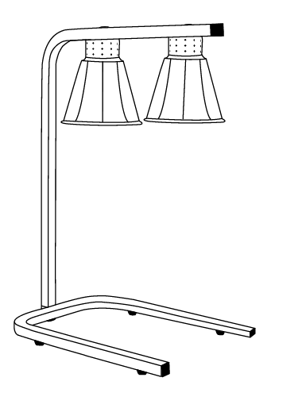

Основные функции продукта и область применения
Данный продукт предназначен для сохранения тепла при постоянной температуре и подходит для обеспечения функции сохранения тепла уже приготовленной пищи.
Данный продукт предназначен для коммерческого использования.
Обратите внимание, что это не светотехническое изделие, этот прибор можно использовать исключительно в качестве подогрева для пищевых продуктов в коммерческих гостиницах, ресторанах, кафе и т.п.
Как пользоваться изделием
1. Перед использованием, пожалуйста, проверьте, соответствует ли напряжение в вашем источнике питания напряжению, указанному на паспортной табличке изделия, и имеется ли надежный провод заземления;
2. Вставьте вилку в розетку, чтобы включить питание, и включите выключатель питания, чтобы начать работу.
Во время работы устройства, пожалуйста, не прикасайтесь к абажуру (включая соединительные принадлежности рядом с абажуром), чтобы избежать ожогов.
3. Если устройство не используется, пожалуйста, выньте вилку из розетки. (Пожалуйста, не прикасайтесь к абажуру и подключенным к нему аксессуарам в течение 30 минут после отключения питания)
4. Схема выключателя
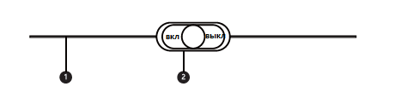
1 - Кабель питания
2 - Кнопка включения питания
Очистка
Для очистки используйте мягкую влажную ткань;
Пожалуйста, не замачивайте изделие в воде и не ополаскивайте водой при чистке, в противном случае это может привести к повреждению изделия, серьезному и нежелательному материальному ущербу, и человеческим жертвам.
Обратите внимание
1 Игнорирование предупреждающих знаков и неправильное выполнение операций может привести к пожару, травмам или летальному исходу;
2 Запрещается использовать другие дополнительные способы нагрева под нагревательными лампами;
3 Не замачивайте данное изделие в воде и не ополаскивайте водой
Мощность: 0,5 кВт, Напряжение: 220 В-240 В-50/60 Гц

